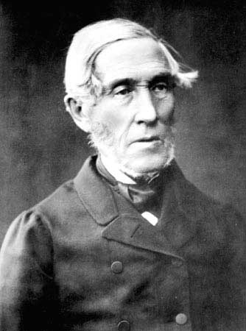
J. V. Snellmanin ja suomalaisuuden päivä 12.5.
PERUS
Fennomaani, filosofi, professori, journalisti ja senaattori
Johan Vilhelm Snellman syntyy Tukholmassa 12.5.1806.
Hän asuu Kokkolassa, Oulussa, Kuopiossa ja Helsingissä.
Snellman opiskelee filosofiaa. Snellman vastustaa venäläistä politiikkaa. Hän vastustaa myös ruotsin kieltä kouluissa ja virastoissa.
Hän on opettaja yliopistossa.
Snellmanin ajatus: suomalaiset puhuvat suomea koulussa ja virastossa. Snellman haluaa, että kaikki suomalaiset opiskelevat paljon. Hänen mielestään tärkeää on suomalainen kirjallisuus ja suomalainen raha.
Venäläiset eivät pidä Snellmanin ajatuksista. Hän ei saa olla opettaja.
Snellmanilla on oma lehti. Lehti loppuu sensuurin takia.
Vuonna 1855 Aleksanteri II on Venäjän keisari. Hän on hyvä suomalaisille. Snellman on taas opettaja yliopistossa.
Snellman auttaa, että Suomi saa oman rahan vuonna 1860. Snellmanin patsas on Suomen Pankin edustalla.
Vuonna 1863 keisari sanoo, että Snellman on senaattori ja Suomen valtiovarojen hoitaja. Keisari allekirjoittaa Snellmanin antaman kielisopimuksen. Suomen kielestä tulee tasavertainen ruotsin kanssa seuraavan 20 vuoden kuluessa. Snellmanista tulee aatelinen. Hän on aktiivinen politiikassa.
Johan Vilhelm Snellman kuolee Kirkkonummella 4.7.1881.

Suomalaisuus
Luonto: vesistö (meri, järvi, lampi, joki), metsä, marjat, sienet, karhu, poro
Vuodenajat: kevät, kesä, syksy, talvi, lumi, joulupukki
Ruokaa: leipä, pulla,
Millainen: yksinäinen, urheiluhullu, melankolinen
Suomessa: hiljaisuus, tasa-arvo, sauna


Tehtävät
PERUS
Kirjoita sana kuvan alle.

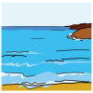

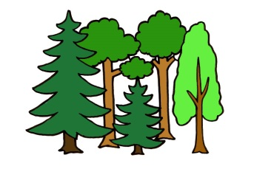



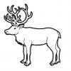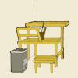



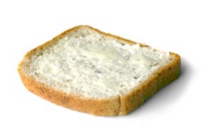

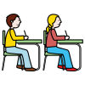


Kuva: Copyright expired
Kuvat: Papunetin kuvapankki, ARASAAC

